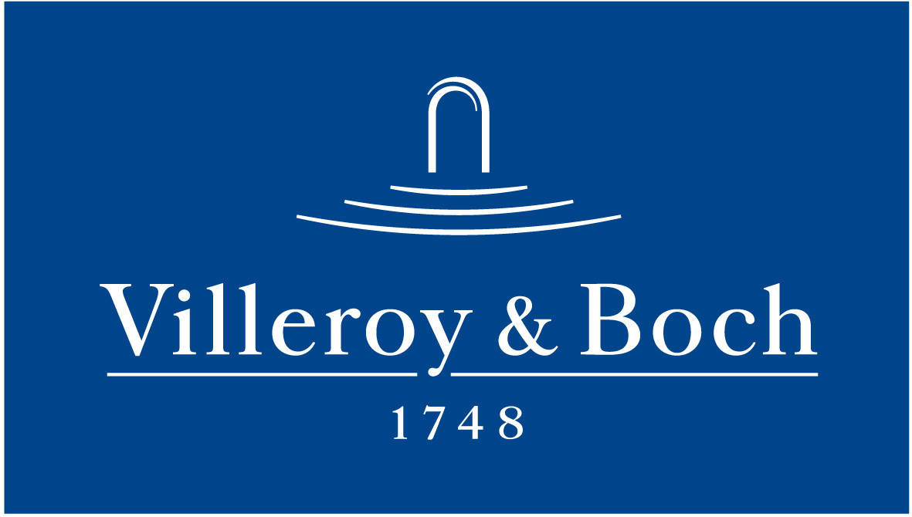
Basın Bülteni

03 Nisan 2019

Mekana boyut katan karolar

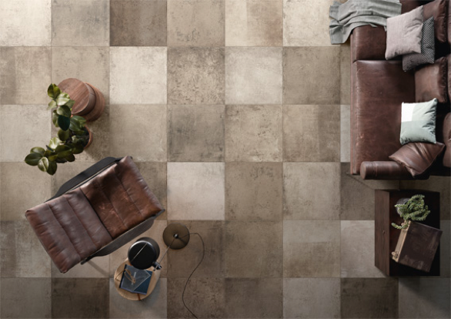

Villeroy&Boch’un en yeni karo serilerinden Workshop, beton temasını, son yılların yükselen “endüstriyel tasarım” trendinin perspektifiyle yorumluyor. Duvarlarda klasik görünümlü rölyef dekorlar kullanarak, mekana boyut kazandırıyor.

Villeroy & Boch, paslı görünümden ilham alan sıcak tonlarla beton grisini harmanlayan Workshop serisinde, kontrast renkleri bir araya getiriyor. 40x120 cm’lik duvar karoları, geometrik desenli rölyefleri sayesinde, birbirini takip eden elipsler yaratarak seriye boyut katıyor. Açık gri tonlardaki duvar karoları, baskın renklere sahip yer karolarını daha da öne çıkarıyor.

30x60 ve 60x60 cm boyutlarındaki vilbostone porselen yer karoları, ayrı ayrı ya da birlikte döşenebiliyor. Rektifiyeli karolar, mat bitişli rölyefli yüzeyleri sayesinde yüksek kaymazlık sunuyor. 30x50 cm’lik kesme dekorlar hem yer hem de duvarda kullanılabilirken, 7,5x7,5 cm’lik mozaiklerden oluşan dekorlar ise duş alanları için tercih ediliyor.

